МИНИСТЕРСТВО СЕЛЬСКОГО ХОЗЯЙСТВА

РОССИЙСКОЙ ФЕДЕРАЦИИ  
Федеральное государственное бюджетное образовательное учреждение

Высшего образования

«Казанский государственный аграрный университет»

Институт экономики

Кафедра организации сельскохозяйственного производства

Контрольная работа

По дисциплине «Стратегический анализ и планирование»

Выполнил студент

3 курса заочного отделения

Профиль: Производственный менеджмент

Группы Б372-05

Алиуллова Альбина Рафагатовна

Шифр:

Проверил профессор: Асадуллин Наиль Марсилович

Казань-2020

**Принципы анализа хозяйственной деятельности предприятия**

Аналитическое исследование, его результаты и использование в управлении производством должны отвечать определенным требованиям. Они обязательно должны быть осуществлены при организации, проведении и практическом использовании результатов анализа.

1.Анализ должен основываться на государственном подходе к оценке экономических явлений, процессов, результатов функционирования экономики. Иными словами, при оценке тех или иных проявлений экономической жизни необходимо учитывать их соответствие экономической, социальной, экологической, международной политике и государственному законодательству.

2.Анализ должен носить научный характер, то есть базироваться на положениях диалектической теории познания, учитывать требования экономических законов развития производства, использовать достижения НТП и передовой опыт, новейшие методы экономических исследований.

3.Анализ должен быть всесторонним. Полнота исследования требует охвата всех звеньев и аспектов деятельности и всестороннего изучения причинно-следственных зависимостей в экономике предприятия.

4. Одним из требований анализа является обеспечение системного подхода, при котором каждый исследуемый объект рассматривается как сложная динамическая система, состоящая из ряда элементов, так или иначе связанных между собой и внешней средой. Изучение каждого объекта должно учитывать все внутренние и внешние связи, взаимозависимость и взаимообусловленность его отдельных элементов.

5.Анализ хозяйственной деятельности должен быть объективным, конкретным, точным. Она должна основываться на достоверной и проверенной информации, эффективно отражающей объективную реальность, а ее выводы должны подкрепляться точными аналитическими расчетами. Из этого следует, что организация бухгалтерского учета, внутреннего и внешнего аудита, а также методы анализа должны постоянно совершенствоваться в целях повышения точности и достоверности его расчетов.

6.Анализ призван быть эффективным, активно влиять на ход производства и его результаты, оперативно выявляя недостатки, просчеты, упущения в работе и информируя об этом руководство предприятия. Из этого принципа вытекает необходимость использования материалов анализа для управления предприятием, разработки конкретных мероприятий, обоснования, корректировки и уточнения плановых данных. В противном случае цель анализа не достигается.

7.Анализ должен быть плановым, систематическим и не разовым. Из этого требования вытекает необходимость планирования аналитической работы на предприятиях, распределения ответственности за ее выполнение между исполнителями и контроля за ее выполнением.

8.Анализ должен быть быстрым. Скорость означает умение быстро и четко анализировать, принимать управленческие решения и реализовывать их.

9.Одним из принципов анализа является его демократизация. Участвуйте в проведении анализа широкого круга работников компании, что помогает лучше выявлять лучшие практики и использовать резервы внутрихозяйственных.

10.Анализ должен быть эффективным, то есть его стоимость должна иметь несколько эффектов.

Итак, основными принципами анализа являются научность, сложность, систематизация, объективность, точность, надежность, оперативность, скорость, демократичность, эффективность и т.д.они должны руководствоваться анализом хозяйственной деятельности на любом уровне.

**Интегральный способ в анализе хозяйственной деятельности**

Основные недостатки метода удаления. Рассматривается задача дальнейшего увеличения декомпозиции взаимодействия факторов между собой. Сущность интегрального метода и его область применения. Алгоритмы расчета влияния факторов в различных моделях интегрально.

Элиминация как метод детерминированного факторного анализа имеет один существенный недостаток.

Его использование предполагает, что факторы изменяются независимо друг от друга. На самом деле они изменяются вместе, взаимосвязаны и из этого взаимодействия получается дополнительное увеличение показателя эффективности, который при применении методов элиминации присоединяется к одному из факторов, обычно последнему. В связи с этим значение факторов, влияющих на эффективное изменение показателя, изменяется в зависимости от того места, которое занимает поставленный им фактор в детерминированной модели.

Рассмотрим это на примере, приведенном в таблице. 6.1. Согласно содержащимся в нем данным, численность работников на предприятии увеличилась на 20%, производительность труда - на 25%, а объем валовой продукции - на 50%. Это означает, что 5% (50 - 20 - 25), или 8000 миллионов рублей. валовой выпуск продукции-это дополнительный прирост во взаимодействии этих двух факторов.

При расчете условного объема валовой продукции, исходя из фактической численности работников и ожидаемого уровня производительности труда, дальнейшее увеличение взаимодействия двух факторов относится к качественному фактору-изменению производительности труда:

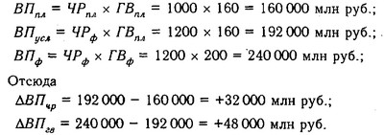

Если при расчете номинального объема валовой продукции мы берем ожидаемую численность работников и фактический уровень производительности труда, то любое дальнейшее увеличение валовой продукции относится к количественному фактору, который мы меняем во вторую очередь:

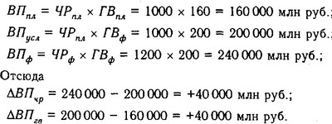

Покажем графическое решение задачи в разных вариантах (рис. 6.2).  
В первом варианте расчета условный показатель имеет форму: ВПусл = ЧРф х ГВпл, во втором – ВПусл = ЧРпл х ГВф.

**Графическое решение задачи деления дополнительного прироста при использовании способов элиминирования**

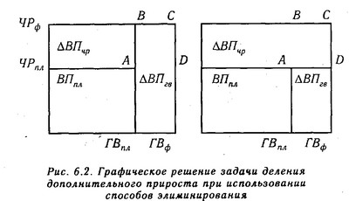

Соответственно отклонения за счет каждого фактора в первом случае  
  
C:\Users\Albina\Desktop\4730.jpg

во втором  
  
C:\Users\Albina\Desktop\4731.jpg

На графиках эти отклонения соответствуют разным прямоугольникам, так как в разных случаях замещения величина дополнительного прироста показателя эффективности, равная прямоугольнику ABCD, в первом случае соответствует величине влияния годового производства, а во втором-величине влияния численности работников. В результате величина влияния одного фактора преувеличивается, а другого уменьшается, что вызывает неоднозначность в оценке влияния факторов, особенно в тех случаях, когда дополнительное увеличение достаточно велико, как в нашем примере. Чтобы избавиться от этого недостатка, детерминистический факторный анализ использует интегральный метод, который применяется для измерения влияния факторов в мультипликативных, множественных и смешанных моделях множественного аддитивного вида  
  
C:\Users\Albina\Desktop\4732.jpg

Использование данного метода позволяет получить более точные результаты для расчета влияния факторов относительно цепных методов, абсолютных и относительных различий и избежать неоднозначной оценки влияния факторов, так как результаты не зависят от расположения факторов в модели или от того, как они распределены.

На первый взгляд может показаться, что для того, чтобы распределить дополнительный заработок, достаточно взять половину или часть, соответствующую количеству факторов.

Но чаще всего это сделать сложно, потому что факторы могут действовать в разных направлениях. Поэтому в интегральном методе используются некоторые формулы. Вот основные из них для разных моделей.

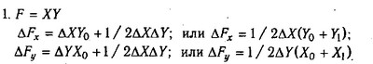  
В нашем примере (см. табл. 6.1) расчет проводится следующим образом:

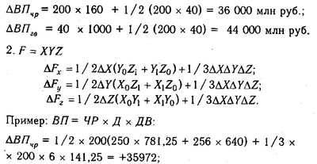

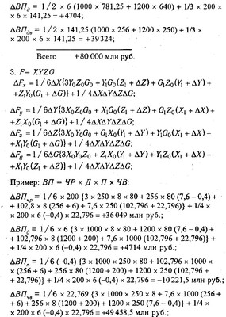

Для расчета влияния факторов в кратных и смешанных моделях используются следующие рабочие формулы.  
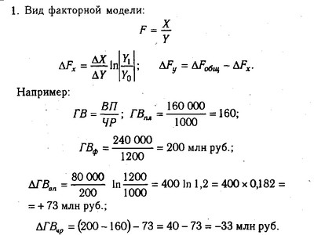

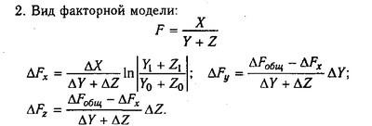

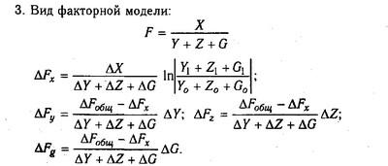

Таким образом, использование интегрального метода не требует знания всего интеграционного процесса. Достаточно подставить необходимые числовые данные в готовые рабочие формулы и произвести не очень сложные вычисления с помощью калькулятора или другой компьютерной техники. В этом случае достигается большая точность расчетов.